ТОМСКАЯ ОБЛАСТЬ
ТОМСКИЙ РАЙОН
Муниципальное образование «Новорождественское сельское поселение»

ИНФОРМАЦИОННЫЙ БЮЛЛЕТЕНЬ
Периодическое официальное печатное издание, предназначенное для опубликования
правовых актов органов местного самоуправления Новорождественского сельского поселения
и иной официальной информации

«25» декабря 2018 г.

Издается с 07.11. 2005 г.
№ 74
СОВЕТ МУНИЦИПАЛЬНОГО ОБРАЗОВАНИЯ

«НОВОРОЖДЕСТВЕНСКОЕ СЕЛЬСКОЕ ПОСЕЛЕНИЕ»

РЕШЕНИЕ № 40

25 декабря 2018 года
с. Новорождественское 23 -е собрание IV-го созыва

Об утверждении Правил и мест выпаса
сельскохозяйственных животных для жителей
д. Мазалово, д. Новостройка, д. Романовка,
с. Новорождественское»

В соответствии с Федеральным Законом от 6 октября 2003 года № 131-ФЗ «Об общих принципах организации местного самоуправления в Российской Федерации», Земельным кодексом Российской Федерации, Уставом муниципального образования «Новорождественское сельское поселение», принятым решением Совета Новорождественского сельского поселения от 26 февраля 2018 года № 68, Правилами по благоустройству территории муниципального образования «Новорождественское сельское поселение» утвержденным решением Совета Новорождественского сельского поселения от 22 декабря 2017 года № 48

Совет Новорождественского сельского поселения Решил:
1. Утвердить Правила выпаса сельскохозяйственных животных для жителей
д. Мазалово, д. Новостройка, д. Романовка, с. Новорождественское согласно приложения № 1.
2. Утвердить места выпаса сельскохозяйственных животных на земельных участках принадлежащих Администрации Новорождественского сельского поселения на праве постоянного (бессрочного) пользования, либо на праве соглашения публичного сервитута согласно приложению № 2, приложению № 3, приложению № 4, приложению № 5.
3. Настоящее постановление вступает в силу со дня официального опубликования.
4. Разместить настоящее постановление в информационном бюллетене Новорождественского сельского поселения и разместить на официальном сайте муниципального образования «Новорождественское сельское поселение» (http:// www.novorsp.tomsk.ru).

Председатель Совета
Новорождественского сельского поселения Е.Ю. Пшеленский

Глава Новорождественского
сельского поселения Е.Ю. Пшеленский

Приложение № 1 к решению Совета
Новорождественского сельского поселения
от 25 декабря 2018 года № 40

Правила
выпаса сельскохозяйственных животных на территории муниципального образования «Новорождественское сельское поселение»

1. ОБЩИЕ ПОЛОЖЕНИЯ

1.1. Настоящие Правила устанавливают порядок выпаса сельскохозяйственных животных на территории муниципального образования «Новорождественское сельское поселение» в населенных пунктах: село Новорождественское, деревня Романовка, деревня Мазалово в целях предупреждения безнадзорного перемещения сельскохозяйственных животных, предотвращения помех движению транспортных средств на автомобильных дорогах общего пользования, обеспечения санитарного порядка на территории муниципального образования «Новорождественское сельское поселение».
1.2. В настоящих Правилах применяются следующие понятия и определения:
1) сельскохозяйственные животные - крупные рогатые, мелкие рогатые и другие животные, содержащиеся в домашних хозяйствах граждан и хозяйствах субъектов - сельскохозяйственных товаропроизводителей и используемые в целях производства животноводческой, молочной, сопутствующей и другой продукции, необходимым условием содержания которых является выпас (лошади, коровы, овцы, козы и др.);
2) выпас сельскохозяйственных животных - сбор животных в организованное стадо на отведенных для этого участках и других местах в пределах территорий населенных пунктов или за их пределами, прогон животных до мест выпаса и пастьба на специально отведенных пастбищах и других земельных участках или пастьба животных, осуществляемая самостоятельно владельцем.
1.3. Содержание сельскохозяйственных и домашних животных не должно нарушать покой граждан, наносить вред здоровью, создавать опасность для собственности граждан, предприятий, организаций, территории населенного пункта, помех движению транспортных средств на автомобильных дорогах общего пользования.
1.4. Периодом выпаса скота является время с 01.05.2018 по 31.10.2018 года;
1.5. Время выпаса сельскохозяйственных животных – с 07-00 до 20-00 часов.

2. ПРАВА И ОБЯЗАННОСТИ ВЛАДЕЛЬЦЕВ
СЕЛЬСКОХОЗЯЙСТВЕННЫХ ЖИВОТНЫХ

2.1. Владельцы сельскохозяйственных животных имеют право проводить выпас сельскохозяйственных животных в местах, установленных Администрацией Новорождественское сельское поселение.
2.2. Владельцы сельскохозяйственных животных обязаны:
- осуществлять выпас животных в соответствии с настоящими Правилами;
- не допускать неорганизованного выпаса сельскохозяйственных животных.

3. ОРГАНИЗАЦИЯ ВЫПАСА СЕЛЬСКОХОЗЯЙСТВЕННЫХ ЖИВОТНЫХ

3.1. Выпас сельскохозяйственных животных осуществляют лица, заключившие с владельцами животных соответствующий договор. В случае отсутствия пастуха выпас осуществляется владельцами животных в порядке очереди, которая устанавливается из числа владельцев или самостоятельно каждым владельцем.
3.2. Запрещается:
- нахождение сельскохозяйственных животных вне пастбищ, в парках, скверах, жилых кварталах и в других общественных местах за исключением прогона сельскохозяйственных животных;
- выпас сельскохозяйственных животных в несоответствующих для этого местах;
- безнадзорный выгул или выпас сельскохозяйственных животных на полосах отвода автомобильных дорог общего пользования;
- нахождение животных вне стада в дневное время и без присмотра после вечернего прогона. Владельцы обязаны провожать и встречать сельскохозяйственных животных;
- водопой и купание сельскохозяйственных животных у водоразборных колонок, в озерах и других местах общественного пользования.
3.3. Животные, находящиеся на улицах и в местах общего пользования без присмотра владельцев, признаются безнадзорными.
3.4. Нарушение Правил содержания, выпаса и прогона сельскохозяйственных животных на территории муниципального образования «Новорождественское сельское поселение» влечет административную ответственность в соответствии с Кодексом Томской области об административных правонарушениях от «26 декабря 2008 года N 295-ОЗ.

Приложение № 2 к решению Совета
Новорождественского сельского поселения
от 25 декабря 2018 года № 40

Схема места выпаса сельскохозяйственных животных в д. Романовка
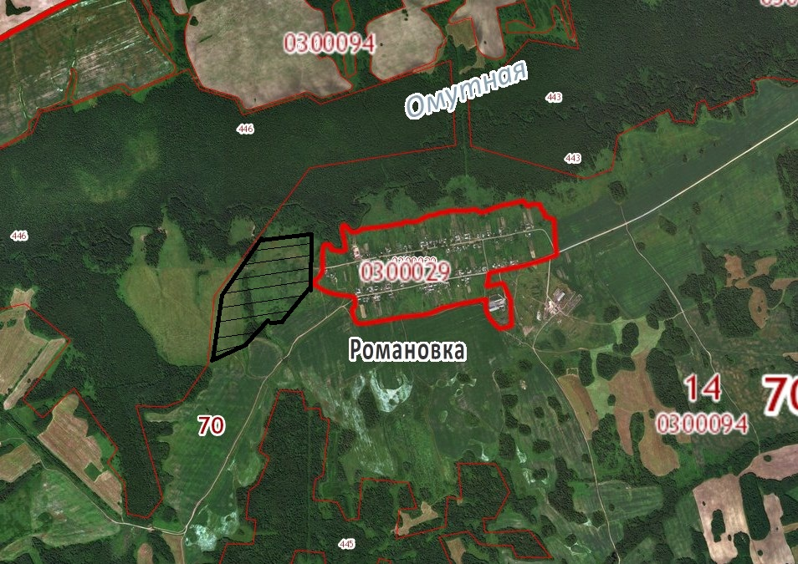

Приложение № 3 к постановлению
Новорождественского сельского поселения
от 25 декабря 2018 года № 40

Схема места выпаса сельскохозяйственных животных в д. Мазалово
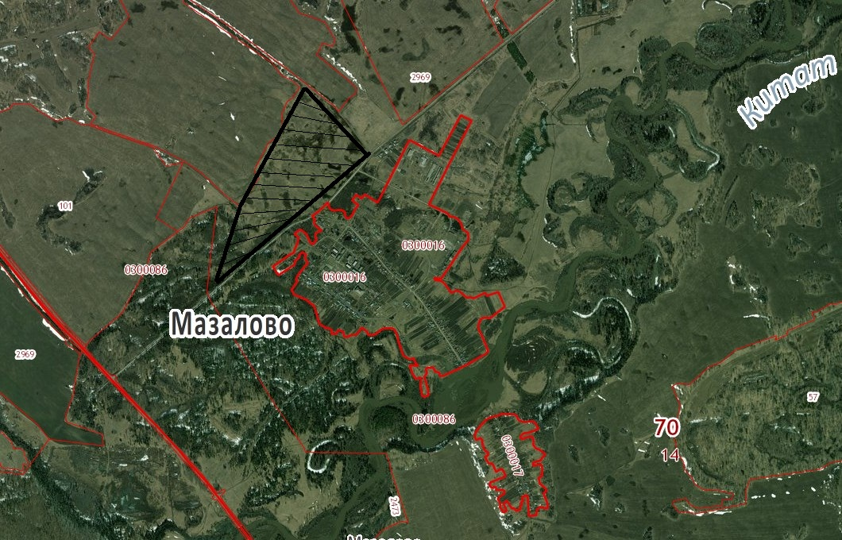

Приложение № 4 к решению Совета
Новорождественского сельского поселения
от 25 декабря 2018 года № 40

Схема места выпаса сельскохозяйственных животных в с. Новорождественское 1 гурт
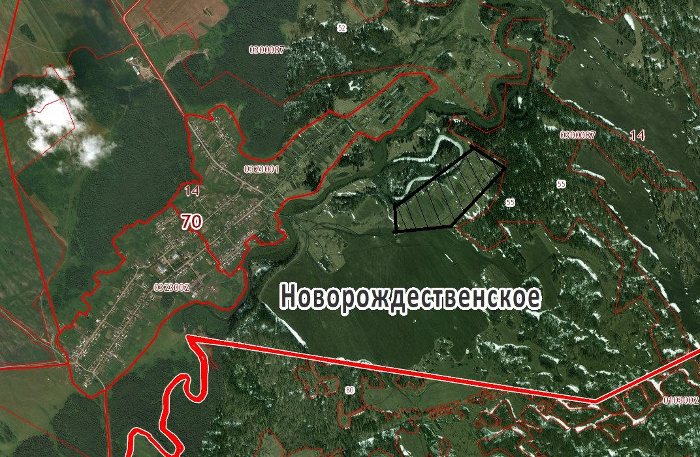

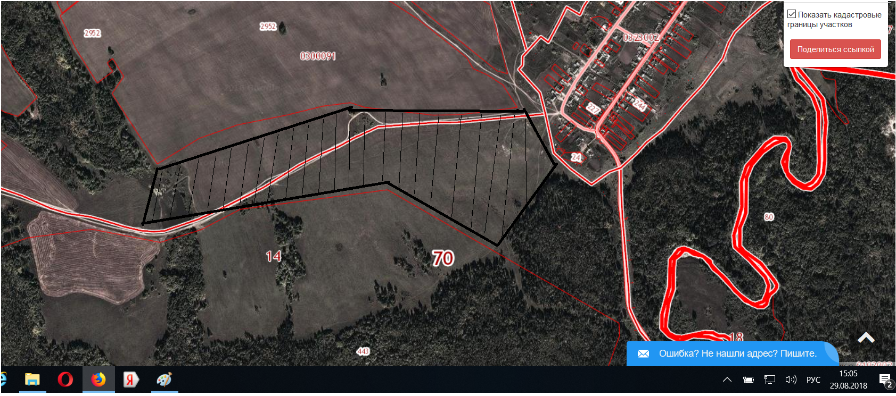

Схема места выпаса сельскохозяйственных животных в с. Новорождественское 2 гурт

Приложение № 5 к Решению
Совета Новорождественского сельского
поселения от 25 декабря 2018 года № 40
Схема места выпаса сельскохозяйственных животных д. Новостройка

